Ficha técnica de la propuesta
Título: Desarrollo de un módulo de seguridad visual para la detección de intrusos en un sistema cerrado, en el área de detección de rostros 2020. |  |  |  | Fecha:
 |  |  |  | Día  27 |  | Mes  11 | Año  2020
Código de la propuesta: (lo asigna la coordinación del programa)

Modalidad del Trabajo de Grado
Proyecto:  Proyecto de  Investigación ☐ | Desarrollo Tecnológico:  ☐ Desarrollo de  Software  ☐ Planta Piloto  ☐ Esquema Circuito  Integrado  ☐ Signos Distintivos | Monografía  ☐ Teórica  ☐ Análisis  ☐ Sistematización de  Experiencias |  |  | Emprendimiento  ☐ Casos de Estudio  ☐ Planes de Negocio  ☐ Fortalecimiento  Empresarial
Facultad: FCNI___x__ FCSE_____ Grupo de Investigación: (Indicar el Grupo de Investigación al que se asocia el trabajo de grado. Buscar la información del grupo en el link de Investigaciones de la Institución.
Programa Académico________Ingenieria de sistemas______ Ciudad: __Bucaramanga_

Erwing Forero Castro  eforeroc@uts.edu.co |  |  | 1005336392  3005234350
Estudiante 2:  Email: |  |  | Cédula:  Teléfono
Estudiante 3:  Email: |  |  | Cédula:  Teléfono
Director: |  |  | Programa
Codirector: |  |  | Programa
Información sobre el pago de los derechos Pecuniarios
Número del LQ (consignación)______________________Entidad Bancaria ____________________________
Valor ____________________________ Fecha: día/mes/año

Nota: Anexar evidencia de envió de la copia de consignación al correo institucional del programa
Nota: El programa debe disponer de un correo institucional para trabajos de grado y crear un espacio para cada uno de ellos con el fin de mantener una base de datos actualizada y disponible en todo momento.

CONTENIDO DE LA PROPUESTA

Descripción del problema

En la seguridad no se puede improvisar o dejar a azar tareas en las que está en juego la vida de las personas protegidas, compañeros y la de personas no involucradas. En algunas instituciones los sistemas de seguridad no son suficientes para proporcionar la seguridad suficiente, algunos componentes de un sistema cerrado, se ven implicitamente relacionados con sus acciones en comun, ademas de las politicas internas que se aceptan por estos, hace que sea poco probable realizar acciones anormales (aunque no siempre es asi).

Poder identificar factores relevantes de prevencion de situaciones problematicas, suele ser una tarea complicada cuando el personal es masivo o no se tiene un sistema lo suficientemente adaptado, esto provoca que algunas situaciones no puedan ser previstas, es por ello que el modulo prevee de herramientas, siendo el seguimimento de entidades desconocidas el principal, este proporciona un enfoque simple sobre entidades desconocidas facilitando la selección y accion sobre las mismas.

Justificación

El presente proyecto se enfocara en la selección de entidades (cualquier tipo de persona) desconocidas en un sistema cerrado, esto permite que el seguimiento y la trazabilidad de los usuarios pueda ser selectivo solo en situaciones en las que intervengan desconocidos, el modulo proveera de herramientas que podran ser usadas principalmente para complementar la selección de los usuarios, para determinar parametros selectivos por quien lo implemente.

El modulo intentara solventar la problemática interviniendo en posibles situaciones internas al seleccionar las entidades que puedan haberse visto involucradas, y asi poder tomar acciones. Aunque el sistema puede ser usado en la toma de desciciones sobre la informacion trazabilidad de los usuarios, esto con el objetivo de ser usado sistemas robustos o debiles que se puedan apoyar de su implementacion, ademas de poder ofrecer a la comunidad de programadores un modulo de seguridad con un nucleo de aprendizaje profundo de alto nivel y modularidad de nivel intermedio.

Objetivo General

Desarrollo de un módulo de seguridad para proveer de herramientas en la implementación de un sistema de seguridad de seguimiento de desconocidos, para ello se usará el lenguaje JavaScript y la librería TensorFlow.

Objetivos específicos

- Investigar implementaciones robustas de sistemas similares de reconocimiento facial y esquemas de modelos altamente eficientes.
- Planear y diseñar la estructura de funciones que solventara en un posible sistema.
- Desarrollar el modulo de seguridad de reconocimiento facial.
- Realizar las pruebas unitarias.
- Publicar el ensayo investigativo sobre el modulo.

Estado del arte:

.MediaPipe Iris: seguimiento del iris en tiempo real (Google 2020)

Este modelo, hace parte de una amplio repertorio de proyectos de mediaPipe,el cual es capaz de rastrear puntos de referencia que involucran el iris, la pupila y el contorno de los ojos utilizando una sola cámara RGB, en tiempo real, sin la necesidad de hardware especializado. Mediante el uso de puntos de referencia del iris, el modelo también puede determinar la distancia métrica entre el sujeto y la cámara con un error relativo inferior al 10% sin el uso del sensor de profundidad. (Google, MediaPipe, 2020)

MediaPipe face detector (Google 2020

MediaPipe Face Detection es una solución de detección de rostros ultrarrápida que viene con 6 puntos de referencia y soporte multifacético. Se basa en BlazeFace,un detector de rostros ligero y de buen rendimiento adaptado para la inferencia de GPU móvil. El rendimiento en tiempo real del detector le permite aplicarlo a cualquier experiencia de visor en vivo que requiera una región facial precisa de interés como entrada para otros modelos específicos de la tarea, como el punto clave facial 3D o la estimación de geometría (por ejemplo, MediaPipe Face Mesh),las características faciales o la clasificación de expresiones, y la segmentación de la región de la cara. BlazeFace utiliza una red de extracción de características ligera inspirada en MobileNetV1/V2,una combinación de anclaje compatible con GPU modificada de Single Shot MultiBox Detector (SSD)y una estrategia de resolución de empate mejorada alternativa a la supresión no máxima. (Google, 2020).

Elastic Bunch Graph Matching (EBGM)

representa los rostros mediante el cálculo de imágenes gráficas. Una imagen gráfica se define a partir de la definición de nodos ubicados en puntos característicos del rostro como son las pupilas, las comisuras de los labios y la posición de la nariz. A partir de las imágenes gráficas se realiza el cálculo de los Coeficientes de Gabor para definir las características
locales y así determinar múltiples orientaciones y frecuencias de cada nodo.

Fundamento Teórico:

Deep learning, Machine learning e inteligencia artificial

El Deep Learning, el Machine Learning y la Inteligencia Artificial, son conceptos que están íntimamente ligados, como sub conjuntos como se muestra en la figura 1 (Chollet,2018).

Inteligencia artificial (IA)

Podemos definir a la Inteligencia Artificial como el proceso de simulación de la inteligencia humana mediante máquinas y sistemas informáticos especiales, que incluyen el aprendizaje, razonamiento y auto corrección (TutorialsPoint, 2018)

Es un campo de investigación muy amplio, donde las máquinas muestran cognitivas capacidades tales como conductas de aprendizaje, interacción proactiva con el medio ambiente, inferencia y deducción, visión por computadora, reconocimiento de voz, resolución de problemas, representación del conocimiento, percepción y muchos otros (Norvig, 2008). Más coloquialmente, la IA ve cualquier actividad donde las máquinas imitan comportamientos inteligentes típicamente mostrado por humanos. La inteligencia artificial se inspira en elementos de informática, matemática y estadística.

Resultados esperados

- Módulo de seguridad
- Documento principal
- Anexos (imágenes)
- Articulo científico

Plan de actividades

Ejemplo:
Actividad (Semanal) | Fase 1 |  |  |  | Fase 2 |  |  |  |  | Fase 3 |  |  |  |  | Fase 4 |  |  |  | Fase 5
Actividad (Semanal) | 1 | 2 | 3 | 4 | 5 | 6 | 7 | 8 | 9 | 10 | 11 | 12 | 13 | 14 | 15 | 16 | 17 | 18 | 19 | 20 | 21 | 22
Planeación
Requerimientos
Análisis y diseño
Desarrollo
Test
Evaluación
Entrega del documento Final para evaluación
Sustentación del trabajo de grado
Entrega final

Referencias Bibliográficas

1998), N. M. (s.f.). Obtenido de http://www.revistalatinacs.org/a/latina_art94.pdf
al, G. e. (2016). Deep Learning.
Google. (2020). Obtenido de https://google.github.io/mediapipe/solutions/face_detection.html
Google. (2020). MediaPipe. Obtenido de https://google.github.io/mediapipe/solutions/iris
Gori, M. (2017). Machine Learning.
Kirsch, J. H. (2018). Machine Learning for dummies. IBM limited edition.
Merchante, N. (1998). Obtenido de http://www.revistalatinacs.org/a/latina_art94.pdf
Norvig, S. J. (2008). Inteligencia Artificial: Un Enfoque Moderno.
Ponce, H. (2014). Obtenido de http://www.solariumlabs.com/hiram_ponce.html
RAE. (s.f.).
TutorialsPoint. (2018). Obtenido de https://www.tutorialspoint.com/artificial_intelligence/artificial_intelligence_overview.htm
Yu, L. D. (2014). DEEP LEARNING: methods and applications.

REJILLA DE EVALUACIÓN
Las UTS agradecen al docente evaluador por su participación en los procesos académicos. Por favor diligencie el siguiente formato para la evaluación de la propuesta de trabajo de grado. En la rejilla de evaluación establezca el cumplimiento de los indicadores marcando con una “x” en cada ítem de acuerdo al resultado de la revisión que realizó. Al finalizar encontrará una sección para relacionar las observaciones. Es importante aclarar que para emitir el concepto de “Aprobado”, se deben cumplir todos los criterios que aplican para la modalidad que se está evaluando.

INFORMACIÓN GENERAL DE LA PROPUESTA DE TRABAJO DE GRADO
Fecha | 27/11/2020 | Código de la propuesta
Modalidad | ☐ Proyecto de Investigación ☐ Monografía ☐x Desarrollo Tecnológico ☐ Seminario  ☐ Emprendimiento
Modalidad Específica | Visión computacional
Titulo | Modulo de seguridad de reconocimiento facial
Estudiantes | 1.Erwing Forero Castro  2.  3.
Facultad | x☐ FCNI ☐ FCSE | Programa(s)
DATOS DEL EVALUADOR
Nombre
Facultad | ☐ FCNI ☐ FCSE | Programa

REJILLA DE EVALUACION DE LA PROPUESTA DE TRABAJO DE GRADO
CRITERIOS | INDICADORES | Cumple
CRITERIOS | INDICADORES | SI | NO
Ficha técnica | ¿La ficha técnica relaciona toda la información requerida?
Descripción del problema | ¿Cumple el máximo de 20 líneas?
Descripción del problema | ¿Describe claramente la problemática a resolver?
Descripción del problema | ¿Se evidencia la pregunta concreta de investigación? (expresa la relación entre dos o más variables)
Descripción del problema | ¿Se ilustran citas bibliográficas en la redacción texto relevantes con respecto a la problemática?
Justificación | ¿Se evidencia por qué se debe realizar este trabajo de grado?
Justificación | ¿Se argumenta la necesidad, la conveniencia, las implicaciones tecnológicas, sociales, económicas, entre otras?, es decir el para qué del trabajo a desarrollar?
Justificación | ¿Genera un aporte al desarrollo de la investigación o al DTeI, del grupo de investigación o de las UTS?
Objetivos | ¿El objetivo general plantea una solución clara la problemática?
Objetivos | En el objetivo general y los específicos se evidencia: el ¿qué? ¿Cómo? y el ¿Para qué?
Objetivos | ¿El objetivo general tiene relación con el título de la propuesta de trabajo de grado?
Objetivos | ¿Hay relación entre el cómo del objetivo general y los objetivos específicos?
Objetivos | ¿Se mantiene un orden cronológico en los objetivos específicos?
Estado del arte | ¿Se referencian otros casos o estudios a nivel nacional e internacional relacionados con el tema?
Estado del arte | ¿Se manejan las citas de acuerdo a la norma APA vigente?
Fundamento Teórico | ¿Se evidencian los diferentes fundamentos teóricos, en el desarrollo de la propuesta de trabajo de grado?
Fundamento Teórico | ¿Los fundamentos teóricos son coherentes con la solución de la problemática?
Resultados esperados | ¿Se definen los resultados que se quieren obtener de acuerdo a la metodología planteada?
Plan de actividades | ¿El tiempo de duración total del trabajo de grado está acorde con lo estipulado en el Reglamento de Trabajo de Grado?
Plan de actividades | ¿La duración planteada para cada actividad es razonable?
Plan de actividades | ¿Las actividades planteadas son las necesarias para cumplir con el objetivo general del trabajo de grado?
Referencias bibliográficas | ¿Las referencias aplican el estándar APA de la edición vigente?
Resumen de similitud | El resultado del informe de similitud evidencia un porcentaje de similitud entre el 0 y 10% (VER ANEXO A)

OBSERVACIONES GENERALES
CONCEPTO FINAL (Aprobado, No Aprobado o Aplazado).

NOMBRE  FIRMA DEL DIRECTOR | NOMBRE  FIRMA DEL EVALUADOR
FECHA DE RECIBIDO COMITÉ DE TRABAJOS DE GRADO  día/mes/año | FECHA DE EMISIÓN DEL CONCEPTO COMITÉ DE TRABAJOS DE GRADO:  día/mes/año
ESPACIO PARA SER DILIGENCIADO POR EL COMITÉ DE TRABAJO DE GRADO
Concepto Emitido: ____Aprobada ___Aplazada ___Rechazada

Observaciones:

_____________________________________________________________

Fecha de aprobación: día/mes/año/ Acta No ____

Firma Estudiante1 ____________________________

Firma Estudiante2 ____________________________

Firma Estudiante 3 ____________________________

Director: ___________________________________

Coordinador del programa: ______________________________________

Fecha de notificación al estudiante:
Fecha de inicio: día/mes/año Fecha de finalización del TG: día/mes/año (180 días a partir de la notificación de la aprobación al estudiante)
Prórroga 1: día/mes/año Prórroga 2: día/mes/año Prórroga 3: día/mes/año

ANEXO A.

INFORME DE SIMILITUD GENERADO POR LA HERRAMIENTA ANTIPLAGIO INSTITUCIONAL

Ejemplo de Resumen de Similitud

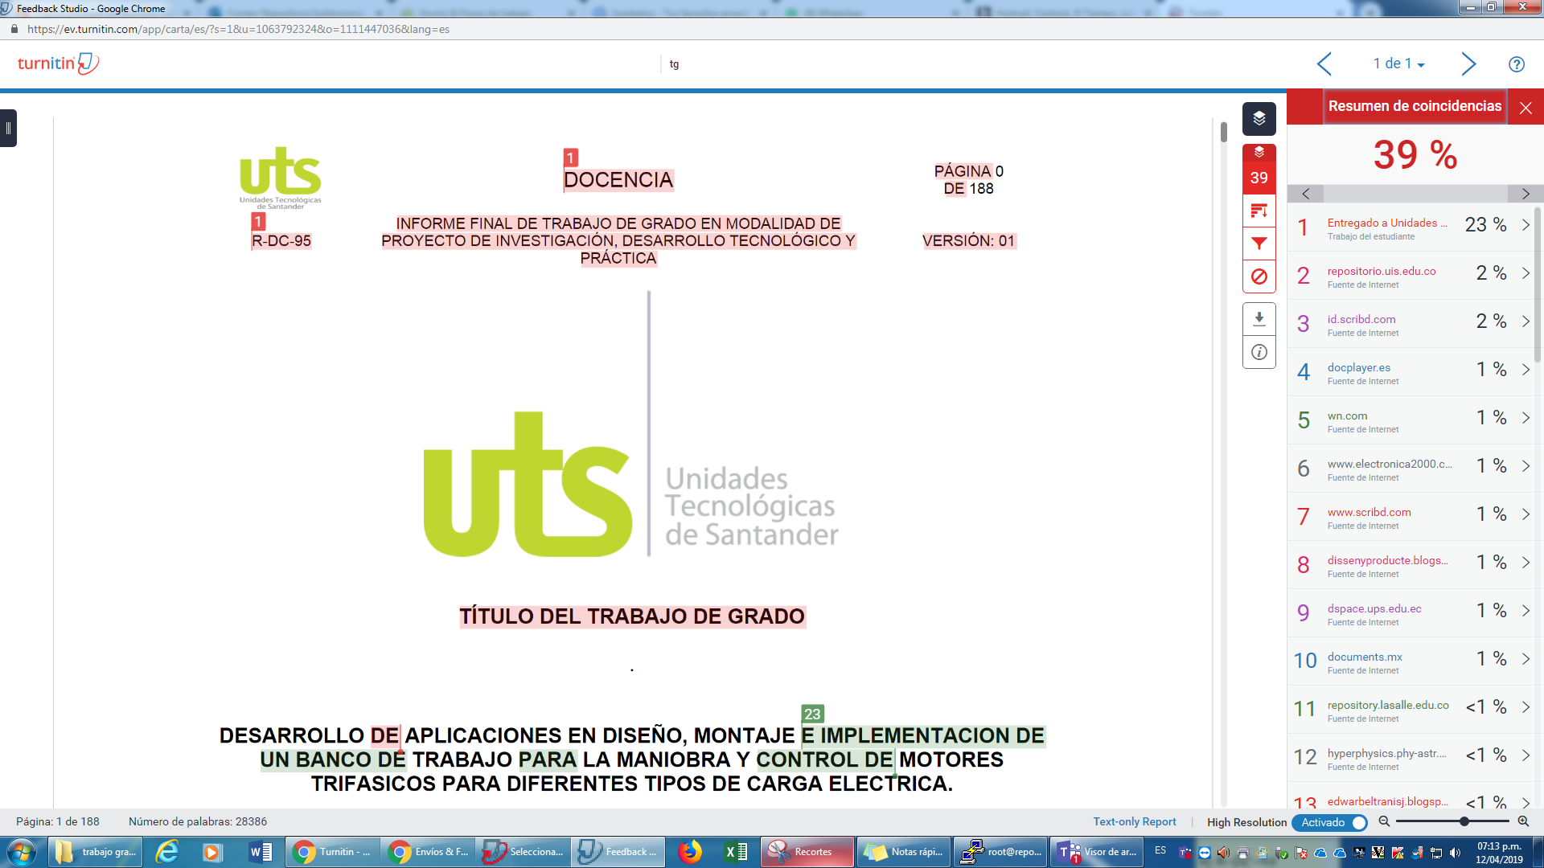

Nota: tener en cuenta que los índices arrojados por la herramienta no determinan exactamente si un trabajo fue plagiado o no. Los reportes de similitud simplemente son una herramienta que ayuda al director del TG a encontrar fuentes que contienen texto similar a los trabajos entregados disponibles en la web. La decisión de considerar si un trabajo contiene plagio debe tomarse con cuidado y solo después de un examen minucioso tanto del trabajo entregado como de las fuentes que indican esos niveles de coincidencia. El porcentaje máximo de similitud admitido no debe ser menor o igual al 10%.

ANEXO B.

Si aplica, se anexan: formato de encuestas entrevistas, chek list, en general las herramientas o instrumentos utilizados en la investigación. Se enumeran con letras mayúsculas de la A - Z, si la cantidad es mayor se enumeran con números arábigos. Fuente y títulos en Normas APA.
ANEXO C.

Este instructivo es una guía general de como se presenta el informe de la propuesta, se debe eliminar después de diligenciada.

Instructivo General para diligenciar la propuesta

Formato de la página:

Márgenes: iguales: todos a 2.5 cm.

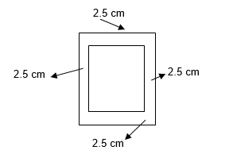

Títulos en Mayúsculas y minúsculas, color negro, centrado
Subtítulos: Mayúsculas y minúsculas. Color negro, alineados a la izquierda, letra arial 12 pts.

Citas y referencias: en formato APA vigente

Numeración de páginas en la parte superior derecha (ya la trae el formato institucional)
Texto:
Tipo de letra: Arial en 12 pts
Interlineado: 1.5 líneas. Justificado

Nota: el formato ya tiene los márgenes establecidos. Solo debe verificar que estén correctos.

Formato de tablas: Apa, vigente

Las tablas deben llevar: Título y nombre de la tabla, alineado a la izquierda, letra color negro, con fondo blanco. Inicia con el número y termina con el título. Igual, las columnas deben estar debidamente identificadas: títulos centrados, letra color negro; letra: Arial 10, fondo blanco. Interlineado sencillo. Ver ejemplo tomado de la norma APA.
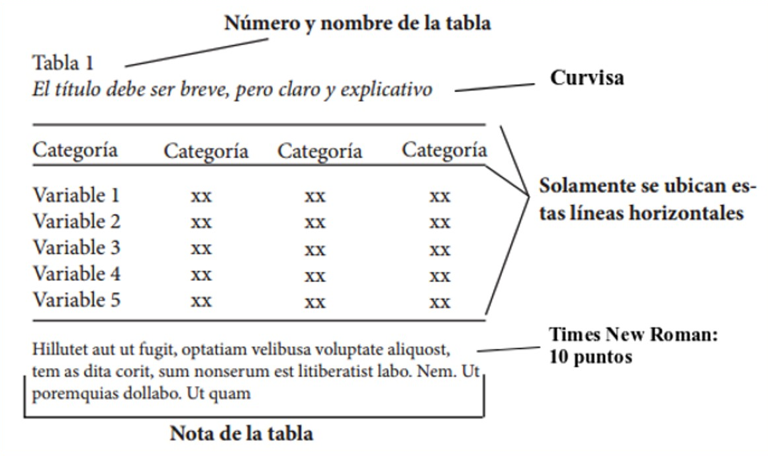

Formato de las imágenes:

Las imágenes, fotografías, diagramas y figuras en general, deben estar identificadas con un número y el nombre de la figura. Ej. Figura 1 Participación de los estudiantes de III y IV nivel de formación. Se debe incluir en la parte inferior la fuente de la figura, en formato APA vigente, con estilo de una referencia.

